Cắt 70% chi phí S3 bằng tiered storage — từ 11.500 USD xuống 3.400 USD mỗi tháng
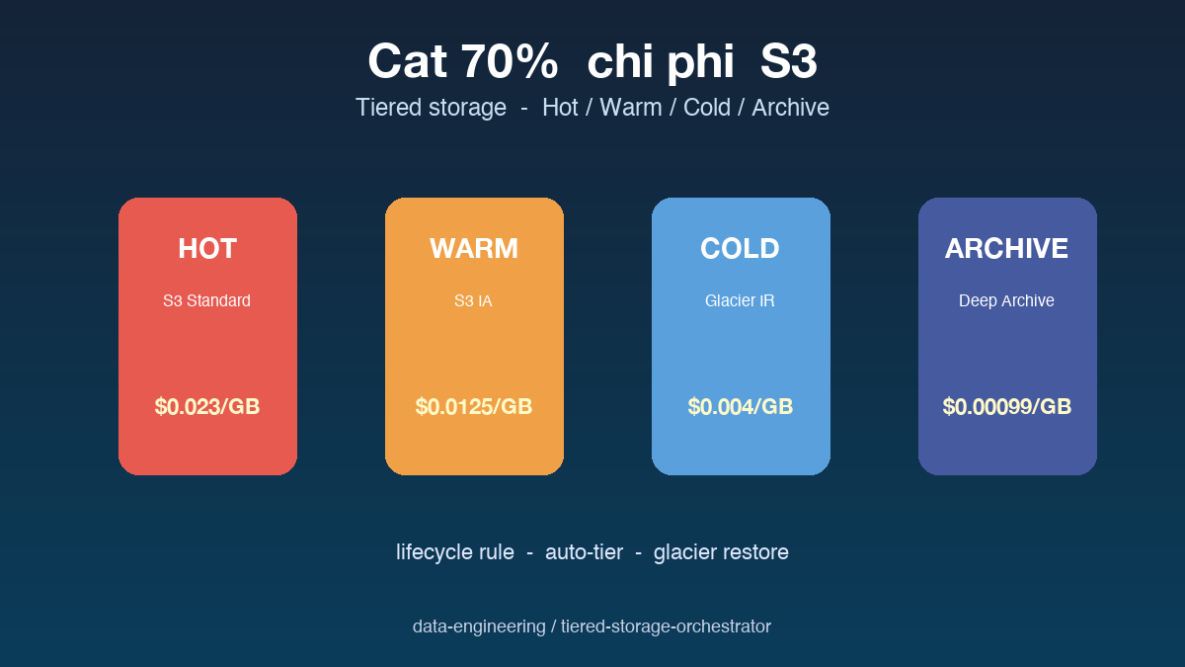

Thông tin bài
Chủ đề: Case Study (Cloud Cost Optimization)
Đối tượng đọc: Data engineer trên AWS, CTO, FinOps practitioner, ai đang lo bill S3 tăng

Mở đầu
Bill AWS tháng nào cũng tăng. Storage cost trên S3 đang chiếm 38 phần trăm tổng bill và tăng 12 phần trăm mỗi tháng đều như đồng hồ. Một ngày management hỏi vì sao một startup 50 người mà data storage tốn 11.500 USD một tháng. Câu trả lời không phải là xoá data — data analytics có giá trị, business muốn giữ. Mà là dùng đúng tier cho đúng data. Bài này kể lại cách team thiết kế tiered storage orchestrator tự động chuyển data giữa S3 Standard, Infrequent Access, Glacier, cắt bill xuống còn 3.400 USD mà không ảnh hưởng query performance.

Bối cảnh và phân tích bill
Data lake trên S3 chứa 800TB dữ liệu giao dịch và event log tích lũy trong 4 năm. Mọi bucket đều ở S3 Standard tier với giá 0.023 USD mỗi GB mỗi tháng. Tổng storage cost là 800 nhân 1024 nhân 0.023 = khoảng 18.800 USD một tháng. Cộng request cost và transfer cost, bill thực tế là 11.500 USD sau các discount.
Đầu tiên đào bill detail để hiểu cấu trúc cost. AWS Cost Explorer cho thấy 80 phần trăm cost từ data dưới hai năm tuổi. Còn lại từ data trên hai năm — mà data này gần như không ai query. Đó là dấu hiệu rõ ràng của tiered storage opportunity.
Phân tích access pattern qua S3 access log trong 90 ngày. Phát hiện 65 phần trăm storage chưa bao giờ được đọc trong 90 ngày qua, 20 phần trăm được đọc dưới 5 lần, chỉ 15 phần trăm thực sự hot. Toàn bộ 65 phần trăm cold data đang trả tiền tier nóng nhất.

Các tier storage trên S3 và trade-off
S3 Standard là tier mặc định, giá 0.023 USD mỗi GB, latency dưới 100 mili-giây, retrieval miễn phí. Phù hợp cho hot data — bảng đang query mỗi ngày, ML feature store, real-time analytics.
S3 Standard-IA dành cho data infrequent access, giá 0.0125 USD mỗi GB — rẻ hơn 46 phần trăm. Latency tương tự Standard nhưng có retrieval fee 0.01 USD mỗi GB. Phù hợp cho data tháng cũ — vẫn cần query đôi khi, nhưng không thường xuyên.
S3 Glacier Instant Retrieval cũng latency mili-giây nhưng giá 0.004 USD mỗi GB — rẻ hơn Standard 83 phần trăm. Retrieval fee cao hơn IA. Phù hợp cho data nửa năm cũ trở lên, hiếm khi query nhưng phải sẵn sàng ngay khi cần.
S3 Glacier Deep Archive là rẻ nhất, 0.00099 USD mỗi GB. Latency là 12 giờ tới một ngày. Phù hợp cho compliance archive, data trên 2 năm, hầu như không bao giờ truy cập trừ audit. Trade-off rõ ràng giữa giá và latency, chọn tier đúng cho từng access pattern.

Vì sao S3 Lifecycle policy không đủ
S3 có sẵn Lifecycle policy để tự động chuyển tier theo tuổi object. Cấu hình một lần, set rule như là sau 30 ngày chuyển sang IA, sau 180 ngày chuyển sang Glacier. Đơn giản, hoạt động, nhưng có vấn đề.
Lifecycle dựa vào tuổi object, không dựa vào access pattern thực tế. Một số bảng quan trọng được query mỗi ngày suốt năm, đẩy sang IA hoặc Glacier sẽ phát sinh retrieval fee đắt hơn cả việc giữ Standard. Lifecycle không phân biệt được bảng quan trọng với bảng cold.
Lifecycle cũng không sensitive với việc đổi access pattern. Khi business launch chiến dịch mới và bắt đầu query lại dữ liệu lịch sử, Lifecycle vẫn cứ chuyển tier theo rule cứng. Bill retrieval bùng nổ, performance giảm vì latency Glacier.

Kiến trúc của orchestrator
Orchestrator chia thành ba module. Module thứ nhất là Access Pattern Analyzer chạy hàng ngày, đọc S3 Server Access Log, build profile cho mỗi prefix: tần suất read trong 30 ngày, 90 ngày, 365 ngày, lần read cuối cùng, kích thước, tuổi.
Module thứ hai là Tier Recommender áp dụng rule lên profile để đề xuất tier tối ưu. Rule không phải là tuổi, mà là access pattern: read trong 30 ngày qua thì Standard, read 30-180 ngày thì IA, read 180-365 ngày thì Glacier Instant, không read trên 365 ngày thì Glacier Deep Archive. Có override cho bảng critical luôn giữ Standard.
Module thứ ba là Migration Executor thực hiện chuyển tier qua S3 Batch Operation hoặc S3 Object Tags với Lifecycle. Chạy theo schedule weekly, có dry-run để review trước khi apply. Tổng số object chuyển và estimated saving đều có metric vào CloudWatch.

Kết quả sau ba tháng vận hành
Tháng đầu sau khi turn on orchestrator, 520TB từ Standard chuyển xuống các tier rẻ hơn theo access pattern. Cụ thể 180TB sang IA, 240TB sang Glacier Instant, 100TB sang Glacier Deep Archive. Storage cost giảm từ 18.800 USD xuống 6.200 USD trong tháng đầu.
Sau ba tháng và một vài lần điều chỉnh threshold, bill ổn định ở 3.400 USD tháng. So với baseline 11.500 USD, tiết kiệm 70 phần trăm, tức 97.000 USD mỗi năm. Đủ để hire thêm một junior data engineer.
Performance dashboard và query không bị ảnh hưởng. Bảng hot luôn ở Standard, query latency không đổi. Một số query truy cập data IA tăng latency thêm vài chục mili-giây, nhưng không ai notice. Glacier Instant cũng có latency mili-giây nên data nửa năm cũ vẫn query được tức thời, chỉ retrieval fee cao hơn — và tần suất thấp nên tổng cost vẫn rẻ.

Bài học và áp dụng cho team khác
Bài học một là đo trước khi optimize. Không biết access pattern thực tế thì mọi rule tiered storage chỉ là đoán. S3 Access Log là vũ khí mạnh nhất, bật ngay từ đầu cho mọi bucket quan trọng.
Bài học hai là không phải data nào cũ cũng cold. Có bảng 3 năm tuổi vẫn được query mỗi ngày cho compliance reporting. Có bảng tuần trước đã không ai động tới. Tuổi không phải proxy tốt cho access pattern.
Bài học ba là retrieval fee có thể nuốt lại tiết kiệm storage. Đối với data hiếm khi access, Glacier rất tốt. Đối với data thỉnh thoảng access nhưng vẫn đều, IA hợp lý hơn vì retrieval cheaper. Tính total cost of ownership, không chỉ storage cost.
Bài học bốn là luôn có manual override. Compliance team biết bảng nào cần tier nào cho audit, business team biết bảng nào sắp được dùng lại cho campaign. Engine tự động cần lắng nghe input từ stakeholder, không thể tự quyết hết.

Kết luận
Bill S3 không phải định mệnh — phần lớn data trong lake không cần ở tier nóng nhất. Tiered storage orchestrator dựa vào access pattern thực tế thay vì chỉ tuổi object có thể cắt 60-70 phần trăm bill mà không ảnh hưởng query performance. Đây là một trong những projects có ROI cao nhất với effort thấp nhất mà data team có thể làm. Repo dưới có toàn bộ code orchestrator, log analyzer, và rule engine — clone về và adapt cho stack của team mình.

Repository
Code và ví dụ chạy được tại:
https://github.com/sophie-nguyenthuthuy/data-engineering/tree/main/tiered-storage-orchestrator
#aws #s3 #costoptimization #finops

